Lycée Ibn Khaldoun Rades Classe : 2èmeSc₄ Année 2010/2011
Devoir de Contrôle numéro 3 Durée : 1h
Exercice 1 : (5 points) Répondre par vrai ou faux aux propositions suivantes. Aucune justification n’est demandée. 1) Tout entier naturel divisible par 3est divisible par 9. 2) Tout les multiples de ${10}^{2}$ sont divisible par 4 et par 25. 3) Soit p un nombre pair alors ${10}^{p}-1$ est divisible par 11. 4) Si $t_{\vec{u}}\left(A\right)=B$ et $t_{\vec{u}}\left(C\right)=D$ alors $ABCD$ est un parallélogramme. 5) Si $S_{C}\left(A\right)=B$ alors $t_{\vec{AC}}\left(C\right)=B$
Exercice 2 : (7 points) 1) Monter que $2^{721}+2^{723}$ est divisible par 5. 2) Soit $n$ un entier naturel. a) Quels sont les restes possibles de la division euclidienne de $n^{2}$par 3. Justifier. b) Déduire sans calcul que le nombre${\left(59873120\right)}^{2}-1$ est divisible par 3. 3) $n$ étant un entier naturel de 4 chiffres consécutifs et classer dans l’ordre croissant de gauche a droite. En plus $n$ est divisible par 9. Trouver $n$ en le justifiant.
Exercice 3 : (8 points)
Soit $ABCD$ un parallélogramme et $M$ un point de $\left[AD\right]$. 1) a) Construire $D'$ et $M'$ les images respectives de $D$ et $M$ par la translation $t_{\vec{AC}}$ . b) Monter que $C,M'$ et $D'$ sont alignés. 2) Soit le point $C'$ tel que ${C'=t}_{\vec{AC}}\left(C\right)$. Montrer que $\left(D'C'\right)$ est parallèle à $\left(AB\right)$. 3) Soit $\left[AH\right]$ la hauteur issue de $A$ dans le triangle $ADC$. La parallèle a$\left(AH\right)$ passant par $C$ coupe $\left(D'C'\right)$ en$K$. Monter que $t_{\vec{AC}}\left(H\right)=K$ 4) Soit (C ) le cercle circonscrit au triangle$ADH$. Montrer que (C $'$ ) l’image de (C ) par $t_{\vec{AC}}$ a pour diamètre $\left[CD'\right]$ et passe par $K$.

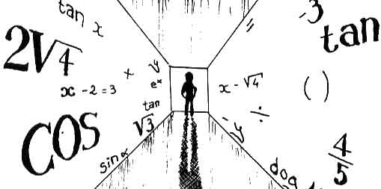

Bon Travail

